Candidatul PRM se alege maine din patru doritori
Din 21 January 2009, 84 vizualizari.
<< Inapoi

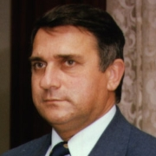
In cursa pentru Primaria Cluj va intra si PRM cu un candidat ales din cei patru doritori. Gheorghe Funar, a declarat ieri ca procedura de desemnare ramane, deocamdata, o chestiune interna a partidului.

Propunerile PRM pentru functia de primar al Clujului sunt : Gheorghe Funar, Emilia Aluas-Strejan, Alexandru Dima si Vasile Gherman.

Numele candidatului formatiunii va fi ales din cele patru propuneri si va fi facut public saptamana aceasta.
Sursa: Ziua de Cluj

